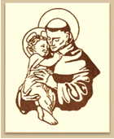

Harmonogram realizacji
XII Edycji Konkursu Plastycznego dla dzieci w wieku przedszkolnych „Mój ulubiony Święty" Rok szkolny 2023/2024
TERMIN | ZADANIE
05. 02. 2024 r. | Ogłoszenie konkursu i rozesłanie regulaminów.
21. 04. 2024 r. | Przesyłanie prac na etap finałowy (decyduje data stempla pocztowego).
10. 05. 2024 r. | Ogłoszenie listy nagrodzonych osób.
17. 05. 2024 r.  godz. 12:00 | Gala finałowa – uroczyste podsumowanie i wręczenie nagród w Katolickim Przedszkolu św. Antoniego w Węgrowie.

